대한민국 지도 위젯
대한민국 지도 위젯은 쿼리 결과를 대한민국 지도에 표시합니다.
이 위젯을 이용하려면 데이터 쿼리 결과에 위도와 경도, 또는 지역코드 필드 값을 갖는 필드가 포함되어 있어야 합니다. geoip 룩업을 참조하도록 lookup 쿼리문을 작성하면 위도, 경도를 사용할 수 있습니다(geoip 룩업은 로그프레소 플랫폼에 내장되어 있습니다). 예제에 있는 데이터 쿼리문을 참고해서 응용하시기 바랍니다.
geoip 룩업은 로그프레소 플랫폼 패키지가 새로 릴리스될 때마다 업데이트된 버전을 포함해서 배포합니다.
위젯 속성
대한민국 지도 위젯의 속성은 다음과 같습니다.
기본 정보
지도 타입
마커 지도와 영역 지도 중 하나를 선택합니다(기본값: 마커 지도).
마커 지도
위도와 경도로 정의된 좌표에 범례를 의미하는 원 크기로 쿼리 결과를 보여줍니다.
영역 지도
국가 코드를 기준으로 색을 이용해 쿼리 결과를 보여줍니다.
지도 스타일
일반 지도색, 어두운 색 중에서 선택합니다.
단위
지도에 표시할 행정단위를 선택합니다(기본값: 전국)
전국
전국 지도를 사용합니다.
특정시도
보여줄 시/도에서 특정한 시도를 선택합니다.
복잡도
행정단위에 표시할 행정구역 표시 수준을 선택합니다(기본값: 시/군/구).
- 단위가 전국일 때, 광역시/도와 시/군/구 중에서 선택할 수 있습니다.
- 단위가 특정 시도일 때, 광역시/도, 시/군/구, 동/읍/면 중에서 선택할 수 있습니다.
위도 필드
(지도 타입이 마커 지도일 때) 위도 값을 갖는 필드를 지정합니다.
경도 필드
(지도 타입이 마커 지도일 때) 경도 값을 갖는 필드를 지정합니다.
지역코드 필드
(지도 타입이 영역 지도일 때) 대한민국 지역 코드값 컬럼을 설정합니다. "도움이 필요하십니까?"를 클릭하면 코드 정보가 표시됩니다.
- 복잡도가 광역시/도일 때, 지역코드는 2자리 숫자입니다.
- 복잡도가 시/군/구일 때, 지역코드는 5자리 숫자입니다.
- 복잡도가 동/읍/면일 때, 지역코드는 8자리 숫자입니다.
계열 필드
지도에 범례로 표시하고자 하는 필드를 목록에서 선택합니다.
색상
값 필드
지도 타입이 마커 지도일 때, 위도와 경도로 지정된 위치에 표시할 마커의 크기를 결정할 숫자값 필드를 목록에서 선택합니다.
지도 타입이 영역 지도일 때, 영역의 색 농도를 결정할 숫자값 필드를 목록에서 선택합니다.
마커 범례 색상 규칙, 영역 범례로 색상 구분 규칙
범례에 사용할 범례 이름과 색상을 지정합니다.
범례 이름
계열 필드에 표시되는 값 중에서 지도에 표시할 값을 입력합니다.
색상
범례에 적용할 색상을 선택합니다.
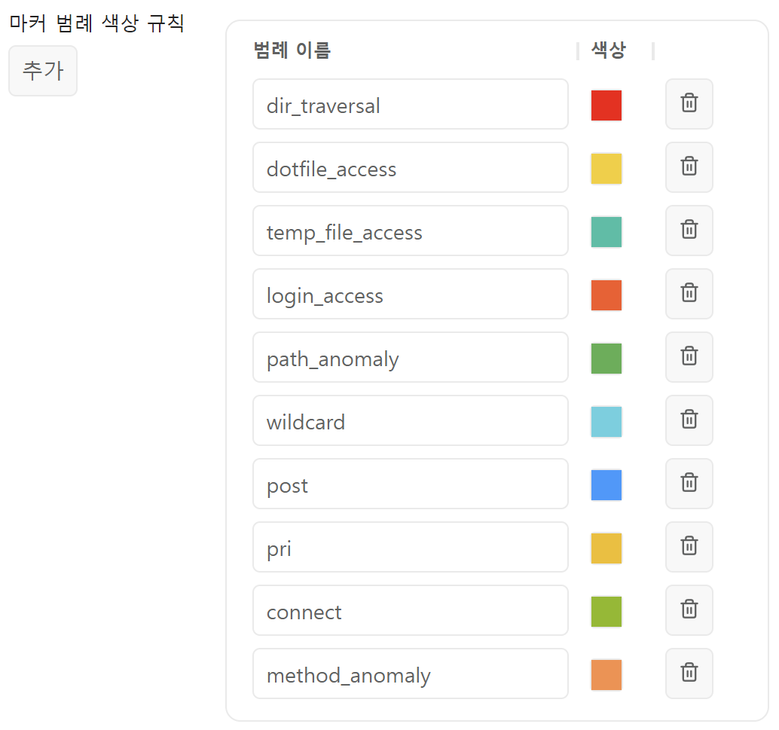
지도 타입이 "영역 지도"이고, 영역 색상 구분방식이 "범례에 따른 색상 구분"일 때, 영역에 표시할 계열 필드 값이 중복되지 않고 하나가 되도록 데이터 쿼리문을 구성해야 합니다.
영역 색상 구분방식
(지도 타입이 영역 지도일 때) 영역에 색상을 적용하는 방식을 선택합니다.
범례에 따른 색상 구분
ISO 국가 코드 값에 따라 다른 색상을 적용합니다.
값의 범위에 따른 농도 표시
값 필드의 값에 따라 영역의 색 농도를 달리하여 표현합니다.
범례 표시 값
영역 색상 구분방식이 값의 범위에 따른 농도 표시일 때, 다음 중 하나를 선택합니다(기본값: 데이터의 최소/최대값)
데이터의 최소/최대값
값 필드의 최소값부터 최대값까지 모두 영역에 표시합니다.
사용자 정의
값 필드에서 특정한 범위의 값만 영역에 표시합니다.
계열 구분 사용
지도 타입이 영역 지도이고, 영역 색상 구분방식이 값의 범위에 따른 농도 표시일 때 사용할 수 있습니다. 계열 필드의 값 중에서 범례로 표시할 계열마다 각각 다른 색상을 지정할 때 사용합니다(기본값: 선택 해제).
계열 구분을 사용하면 색상 범위 지정에 계열 필드 값을 자동으로 할당합니다.
색상 범위 지정
값으로 설정한 컬럼의 값에 따라 표시할 색상을 지정할 수 있습니다.
계열 구분 사용을 선택한 경우, 범례 이름과 값 색상 및 범위를 자동으로 생성합니다.
계열 구분 사용을 선택하지 않으면 값 색상 및 범위만 사용할 수 있습니다.
예제
다음가 같은 속성을 갖는 마커 지도 위젯을 만들어보십시오.
- 위젯 이름: 지역별 의심스러운 웹 트래픽 규모
- 타입 선택: 대한민국 지도
- 데이터소스 선택: widget_example
- 쿼리문
- search country == "KR"
| lookup geoip src_ip output latitude, longitude, city
| search suspicious != "normal" and isnotnull(latitude)
| stats count(suspicious) as occurrence by latitude, longitude, suspicious, src_ip
- 새로고침 주기: 60초
- 지도 타입: 마커 지도
- 지도 스타일: 일반 지도색
- 단위: 특정시도
- 보여줄 시/도: 경기도
- 복잡도: 시/군/구
- 위도 필드: latitude
- 경도 필드: longitude
- 계열 필드: suspicious
- 값 필드: occurrence
- 마커 범례 색상 규칙
- login_access
- post
